Workshop 1
Maria Lucía Castillo García

Índice de entregables
Evidencia 2
Parte 1: Construcción de la API 2
Parte 2: Dockerfile 2
Parte 3: Docker Compose con tres instancias 4
Parte 4: Configuración de Nginx 7
Parte 5: Evidenciar el balanceamiento 10
Preguntas de análisis - Parte 6 12
Reto 15

Evidencia
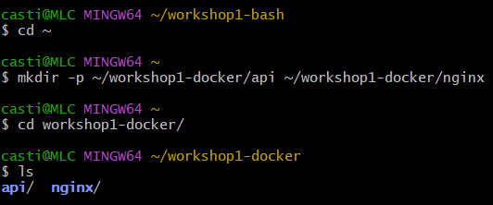

Parte 1: Construcción de la API
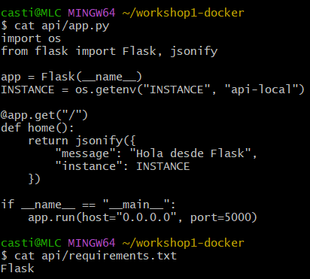

Parte 2: Dockerfile
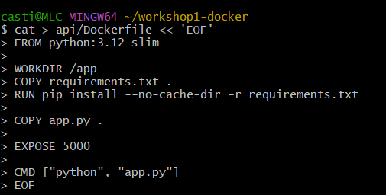
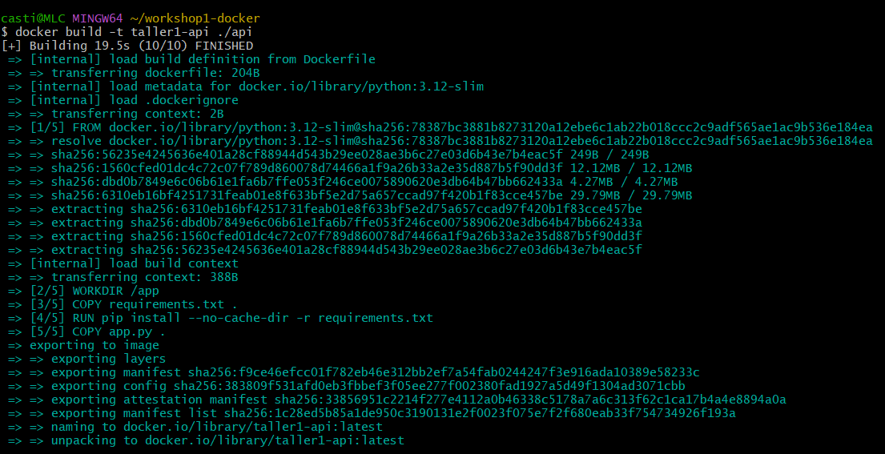
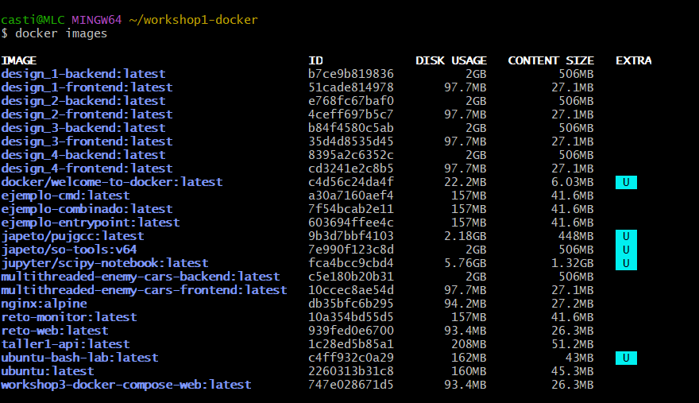
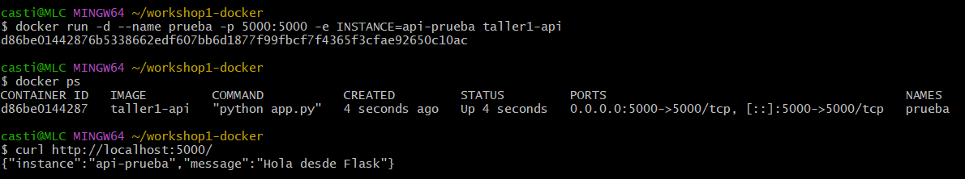
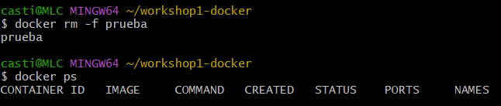

Parte 3: Docker Compose con tres instancias
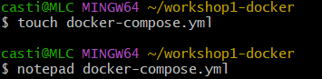
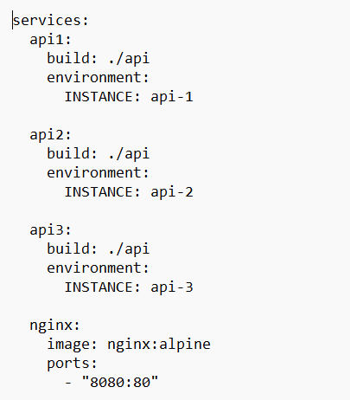
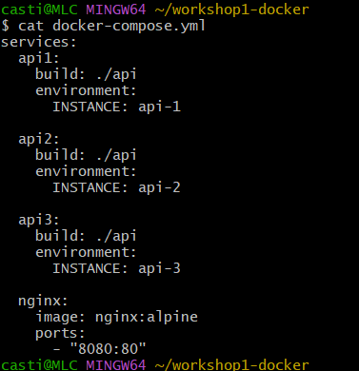
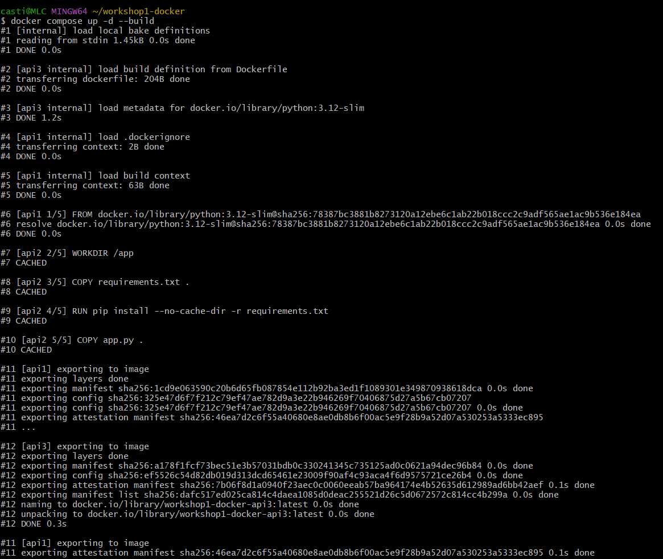
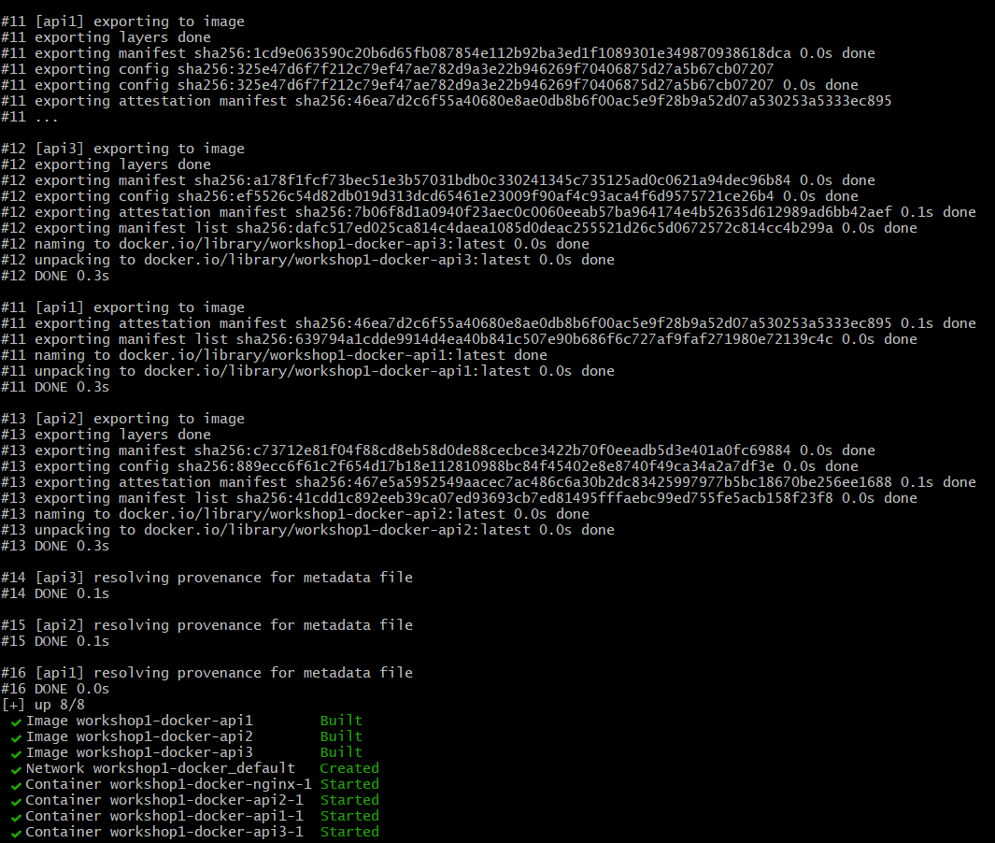
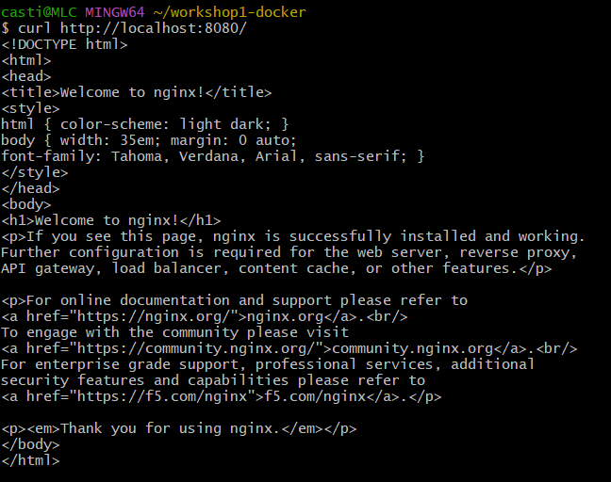

Parte 4: Configuración de Nginx
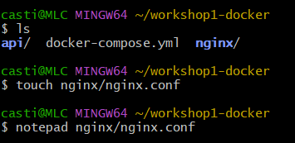
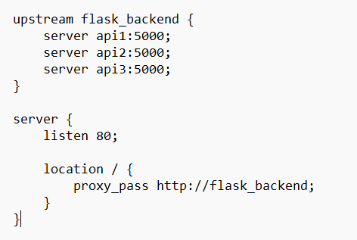
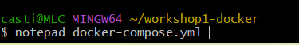
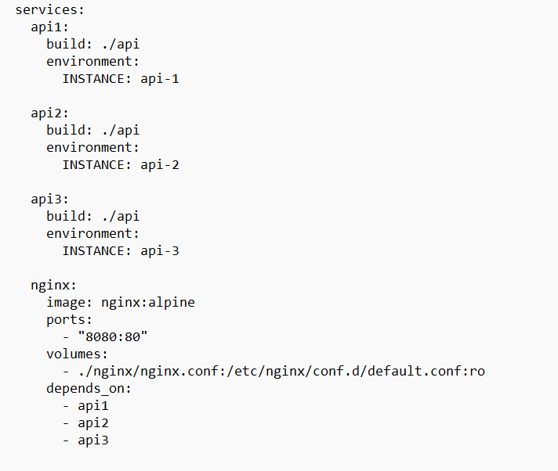
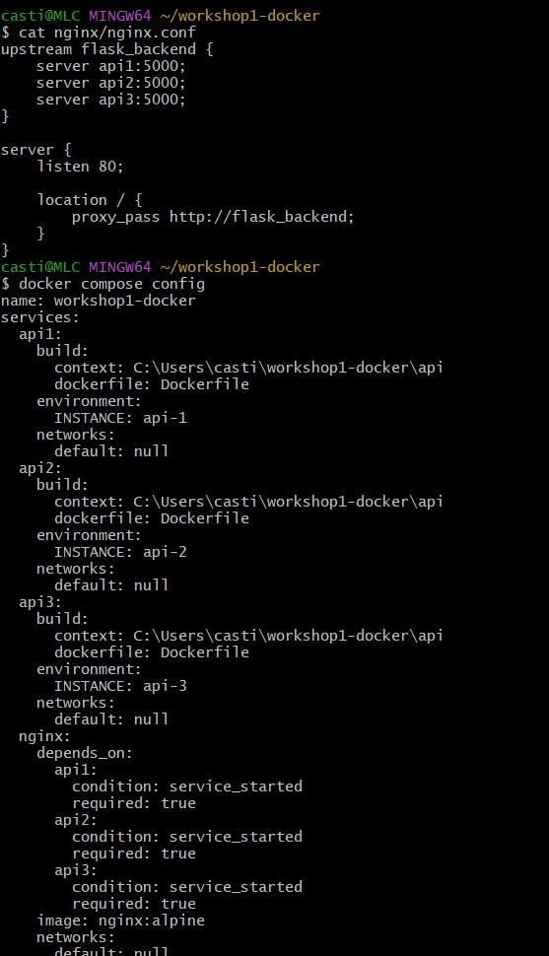
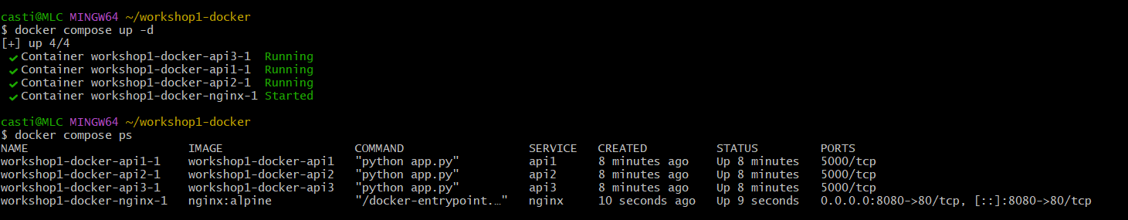
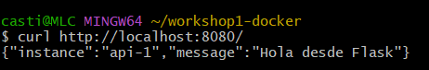

Parte 5: Evidenciar el balanceamiento
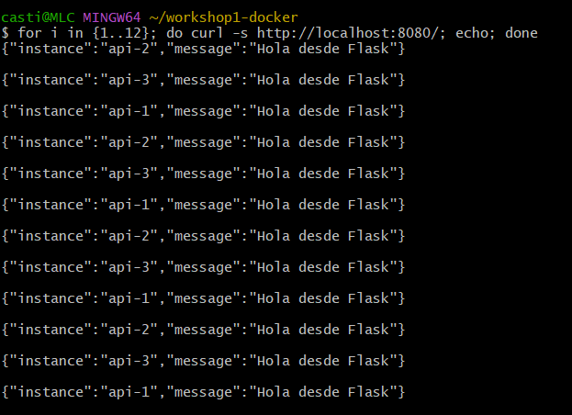
ACLARACIÓN:
Se utilizó worker_processes 1 para que fuera más fácil observar el balanceo de carga. Cuando Nginx ejecutaba varios procesos worker, la mayoría de las peticiones terminaban llegando a api-1, lo que ocultaba la rotación esperada. Con un solo worker, las solicitudes se distribuyeron de manera uniforme entre api1, api2 y api3.
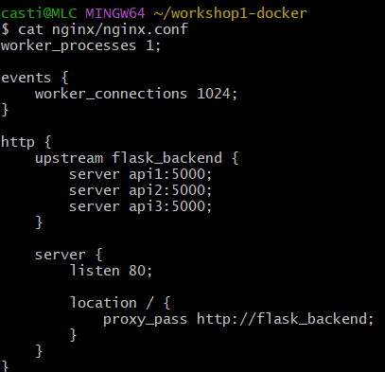
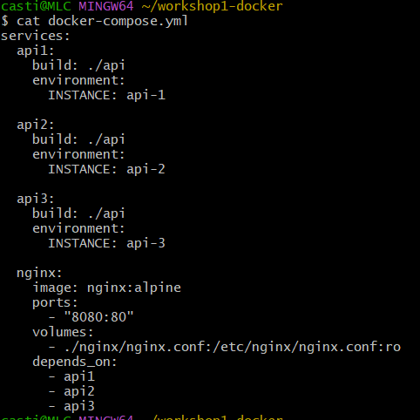
Detener una instancia
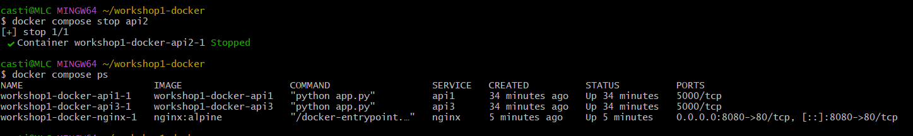
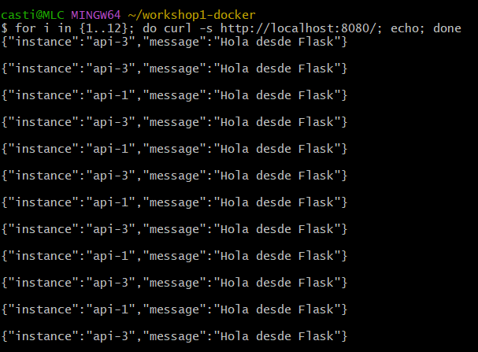

Recuperación
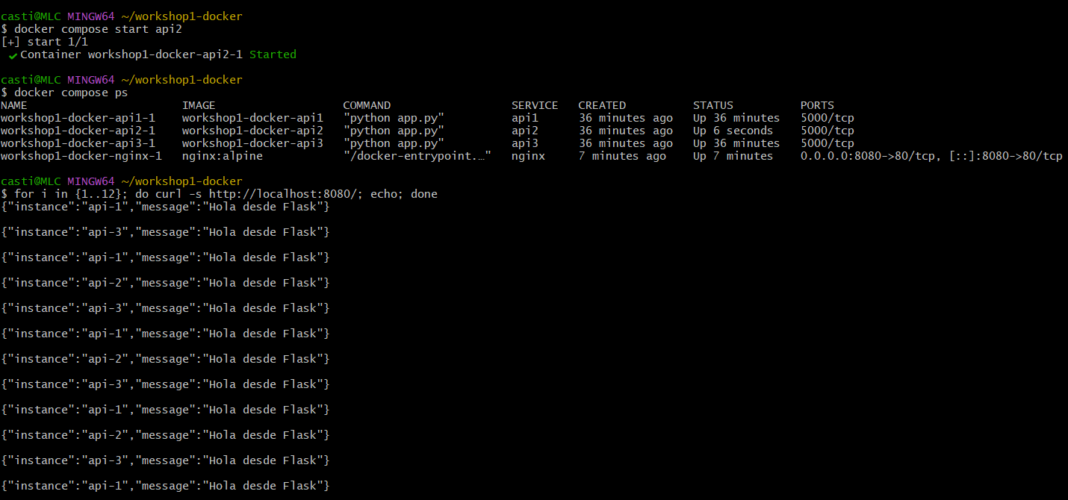

Preguntas de análisis - Parte 6
- ¿Por qué el cliente solamente conoce localhost:8080?

- Porque ese es el puerto que Nginx expone hacia afuera. Desde el punto de vista del usuario, todo el sistema parece una sola aplicación ubicada en localhost:8080.

Las APIs (api1, api2 y api3) también tienen puertos, pero esos puertos solo existen dentro de la red interna creada por Docker Compose. Por eso el cliente nunca se comunica directamente con ellas.

Así que básicamente, Nginx actúa como la recepción de un edificio en donde análogamente todas las personas entran por la misma puerta y él se encarga de enviarlas a la oficina correcta. Así, el cliente no necesita saber cuántas APIs existen ni cuál responderá la petición.

- ¿Qué función cumple upstream?

- El bloque upstream es la lista de servidores a los que Nginx puede enviar las peticiones.
En lugar de decirle a Nginx "envía todo a api1", se le dice "envía las peticiones al grupo flask_backend". Dentro de ese grupo están api1, api2 y api3.

Gracias a esto, si se agregan o eliminan instancias, solo hay que modificar la lista del upstream, sin cambiar el resto de la configuración.

- ¿Qué estrategia utiliza Nginx por defecto en este escenario?
Por defecto, Nginx utiliza Round Robin, que consiste en repartir las peticiones por turnos:
- Petición 1 Api1
- Petición 2 api2
- Petición 3 api3
- Petición 4 api1
Y así sucesivamente.
En las pruebas se observó que las 12 peticiones terminaron distribuidas equitativamente entre las instancias.

- ¿Qué ocurre al detener api2?

- Aunque api2 se detenga, el sistema sigue funcionando. Cuando Nginx intenta enviarle una petición y detecta que no responde, redirige esa solicitud a otra instancia disponible.

Desde la perspectiva del usuario, la aplicación continúa funcionando normalmente. Lo único que cambia es que ahora el trabajo se reparte entre api1 y api3, por lo que hay menos capacidad disponible, pero el servicio sigue estando operativo.

- ¿Qué componente podría convertirse en un punto único de falla?

- Nginx.

Todas las peticiones pasan primero por él, por lo que si Nginx se cae, ninguna solicitud puede llegar a las APIs, aunque estas sigan funcionando perfectamente.

Es como tener varias cajas registradoras en un supermercado, pero una sola puerta de entrada: si la puerta se bloquea, nadie puede llegar a las cajas.

- ¿Por qué este diseño representa escalamiento horizontal?

- Porque para aumentar la capacidad no se hace más potente una API existente, sino que se agregan más copias de la misma aplicación. Por ejemplo, pasar de tres instancias a cinco significa que habrá más servidores disponibles para atender peticiones al mismo tiempo.

Esto es escalamiento horizontal, pues crece agregando más nodos en lugar de aumentar los recursos de uno solo.

- ¿Qué tendría que cambiar para tener cinco instancias?

- Simplemente habría que agregar los dos servicios de la API (api4 y api5) en el docker-compose.yml y las líneas server api4:5000; y server api5:5000; en el nginx.conf

Después de reiniciar Docker Compose, Nginx comenzaría a repartir peticiones entre las cinco instancias.

Lo interesante es que el cliente no tendría que cambiar nada: seguiría accediendo a localhost:8080, mientras que Nginx se encargaría de distribuir el tráfico entre todas las APIs disponibles.

Reto
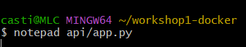
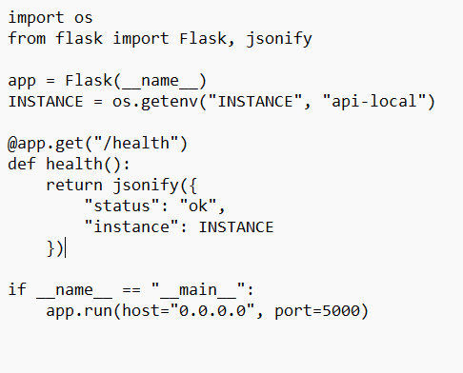
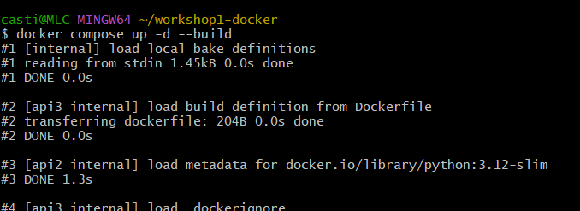
…
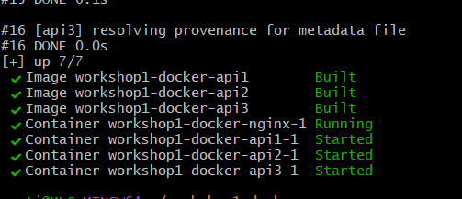
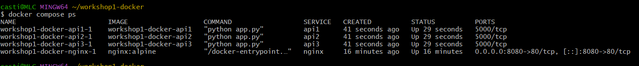
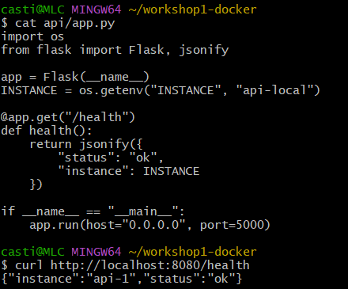
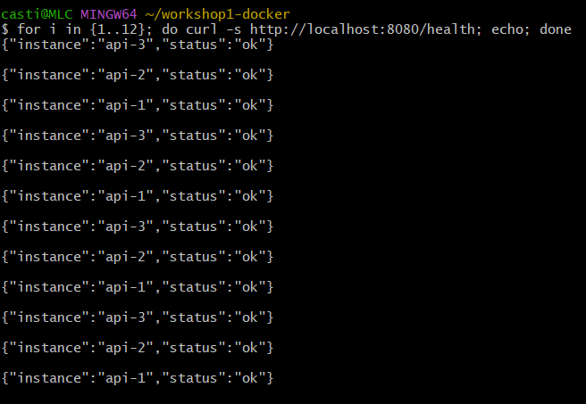

Antes de entrar a ver cómo podría utilizarse en una estrategia de health check, hay que entender qué es un health check. Y es que este último es una consulta periódica y automática a un endpoint que el servicio expone solo para reportar su propio estado. Este endpoint no devuelve datos del negocio: solo dice si la instancia está viva y en condiciones de atender. Por eso /health debe ser liviano y responder rápido.
En este taller el chequeo que hace Nginx es pasivo porque se entera de que un backend está caído solo cuando una petición real falla, y recién ahí lo saca del upstream. Eso fue lo que ocurrió al detener api2. El chequeo activo (consultar /health cada cierto tiempo aunque no haya tráfico) no existe en Nginx open source; de eso se encargaría otra herramienta, como el bloque healthcheck: de Docker Compose.
Concretamente, en este proyecto la estrategia sería algo así como configurar en el docker-compose.yml un bloque healthcheck: en cada servicio api, que ejecute una petición a http://localhost:5000/health cada 10 segundos. Si la instancia responde 200 OK, Docker la marca como healthy y sigue en rotación; si falla tres veces seguidas, la marca como unhealthy, y a partir de ahí se le puede indicar a Nginx que no reciba tráfico o al orquestador que la reinicie. Así el endpoint deja de ser solo informativo y pasa a ser el criterio que decide si una instancia entra o sale del balanceo.

